Promijeni boju točnomodgovoru.

* Mikrofon je ULAZNI UREĐAJ / IZLAZNI UREĐAJ .
* 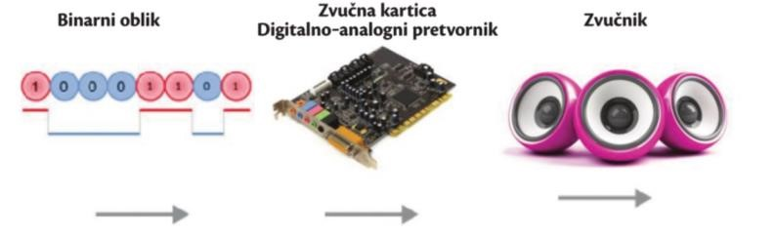Zvučnici i slušalice su ULAZNI UREĐAJI / IZLAZNI UREĐAJI.
* Na slici je KODIRANJE / DEKODIRANJE.

* Na slici je KODIRANJE / DEKODIRANJE.

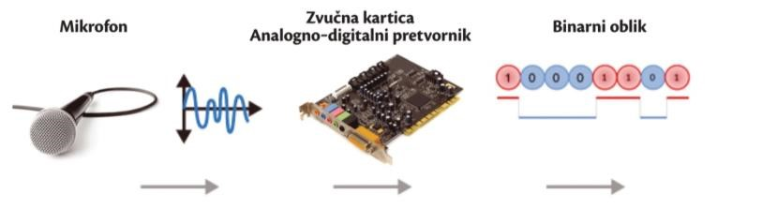

* Najčešće korišten format zvučnog zapisa je *MP3* / *WAV*.
* Piksel u boji sastoji se od DVA / TRI podpiksela.
* Pisač još nazivamo i SKENER / PRINTER.
* Najčešće korišten slikovni(grafički) format datoteke je *JPEG* / *TIFF*.
* 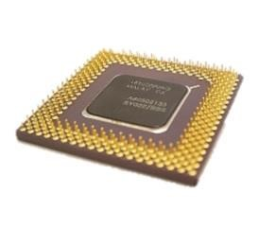Video je kvalitetniji što je MANJE / VIŠE sličica u sekundi(*framerate*).
* Na slici je MATIČNA PLOČA / PROCESOR.
* Najpoznatiji poslužitelj za pregledavanje i postavljanje videozapisa naziva se SCRATCH / YOUTUBE .
* U današnje vrijeme fotografija je ANALOGNA / DIGITALNA, a nekada davno bila je ANALOGNA / DIGITALNA.
* Najmanji gradivni element slike naziva se PIKSEL / RASTER.
* *CMYK* se sastoji od TRI / ČETIRI boje.
* *PNG* je ZVUČNI / GRAFIČKI format datoteke.
* *MP3* je ZVUČNI /VIDEO format datoteke, a *MP4* je ZVUČNI /VIDEO format datoteke.